傳染病防制


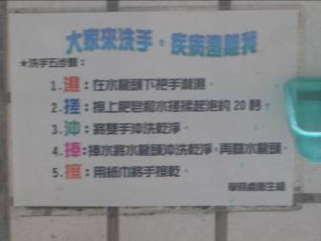
在洗手檯上標示洗手步驟，提醒孩子要用肥皂洗手。

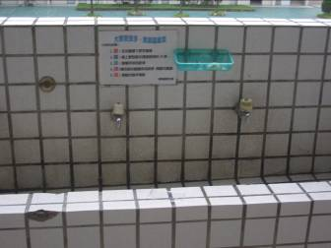
洗手檯均有放置肥皂，提供給孩子清潔之用。

活動主題：傳染病防制
活動對象：臺北縣長安國小一～三年級學生
活動地點：各個洗手檯

